# *Spletne aplikacije Vaja16*

|  |
| --- |
| ***Teme:***   * ***Posredovanje, branje podatkov*** * ***GET*** * ***Obrazci – input text, number, select, checkbox, radio*** * ***Tabele, razvrščanja, izpisi*** * ***Funkcije, argumenti, dostop do spremenljivk, superglobalne spremenljivke*** |

V tabeli **$t** so podatki o poslovanju različnih bank.

**$t=array(**

**"nlb"=>array(**

**"2014"=>array("saldo"=>2300,"zaposleni"=>1200,"dokapitalizacija"=>4000),**

**"2015"=>array("saldo"=>2100,"zaposleni"=>1100,"dokapitalizacija"=>2000),**

**"2016"=>array("saldo"=>2400,"zaposleni"=>1050,"dokapitalizacija"=>1200),**

**"2017"=>array("saldo"=>2700,"zaposleni"=>1070,"dokapitalizacija"=>1000)**

**),**

**"abanka"=>array(**

**"2014"=>array("saldo"=>1300,"zaposleni"=>800,"dokapitalizacija"=>1200),**

**"2015"=>array("saldo"=>1800,"zaposleni"=>600,"dokapitalizacija"=>1400),**

**"2016"=>array("saldo"=>1600,"zaposleni"=>650,"dokapitalizacija"=>1000),**

**"2017"=>array("saldo"=>1700,"zaposleni"=>680,"dokapitalizacija"=>1000)**

**),**

**"skb"=>array(**

**"2014"=>array("saldo"=>1400,"zaposleni"=>680,"dokapitalizacija"=>0),**

**"2015"=>array("saldo"=>1900,"zaposleni"=>750,"dokapitalizacija"=>0),**

**"2016"=>array("saldo"=>2000,"zaposleni"=>850,"dokapitalizacija"=>0),**

**"2017"=>array("saldo"=>2300,"zaposleni"=>880,"dokapitalizacija"=>0)**

**)**

**/* podatki za druge banke */**

**);**

Tabelo prekopirajte v datoteko banke.php.

**Naloga 1**

Ustvarite obrazec za vnos podatkov v tabelo $t. Uporabnik izbere banko, vpiše letnico (leto le lahko poljubno število iz intervala 2010..2023) in nato vnese ostale vrednosti (glej sliko obrazca). Če so podatki za leto že v tabeli, naj skripta izpiše *'Spreminjanje obstoječih podatkov ni možno'*, sicer naj se podatki dodajo v tabelo $t in nato izpiše vsebina spremenjene tabele $t.

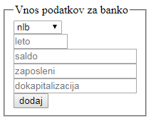

Slika 1 Obrazec za vnos podatkov

**Naloga 2**

Napišite skripto, ki omogoča izbiro letnice ene ali več letnic (glej sliko obrazca) in nato program, ki izpiše podatke za izbrano leto (leto) v naslednji tabelarični obliki:

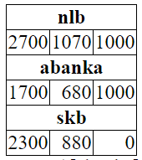

Izpis realizirajte s funkcijo. Lahko predpostavite, da so za vse banke vpisani podatki za iste letnice.

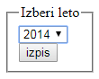

Slika 2 Obrazec za izbiro letnice

Predelajte rešitev tako, da se zneski dokapitalizacije izpišejo na 2 decimalni mesti, zraven naj se izpiše (mil €), imena bank pa v modri pisavi velikosti 20px.

**Naloga 3**

Napišite skripto (obrazec), ki uporabnikom omogoča izbiro smeri razvrščanja podatkov tabele $t. Glej sliko obrazca. Nato program razvrsti vsebino tabele $t po izbranih kriteriji in izvede hitri izpis celotne tabele.

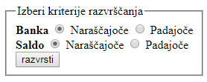

Slika 3 Obrazec za izbiro razvrščanja

**Naloga 4**

Napišite skripto, ki uporabnikom omogoča dostop do statističnih podatkov

1. skupna vrednost dokapitalizacije posamezne banke,
2. povprečno število zaposlenih posamezne banke,
3. povprečni saldo posamezne banke.

Glej sliko obrazca. Nato program v tabelarični obliki izpiše zahtevane podatke. Izračun in izpis vsakega zahtevanega podatka realizirajte z eno funkcijo. Če uporabnik ne izbere nobenega podatka, naj dobi obvestilo *'Izberite vsaj en podatek'*.

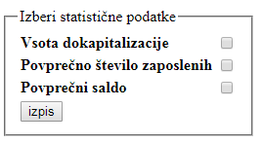

Slika 4 Obrazec za izbiro statističnih podatkov

*Programe prekopirajte pod navodila posamezne naloge. V glavo poročila zapišite ime, priimek, razred in datum. Poročilo oddajte v nabiralnik. Skrajnji rok za oddajo poročila v nabiralnik spletne učilnice je takoj po izvedeni vaji.*